2014-2015学年河南省洛阳市高三（上）期中数学试卷（理科）

一、选择题（每小题5分，共60分，每小题给出的四个选项中，只有一项是符合题目要求的）
1．设集合M={x|x²﹣2x＜0}，N={x||x|＜1}则M∩N=（ ）
A．﹣1，0） B． （0，1） C． （1，2） D． （0，2）
2．已知（1+）²=a+bi（a，b∈R，i为虚数单位），则a+b=
A．﹣4 B． 4 C． ﹣7 D． 7
3．设等差数列{a_{n}}的前n项和为S_{n}，若a₆=18﹣a₇，则S₁₂=（ ）
A． 18 B． 54 C． 72 D． 108
4．已知双曲线﹣=1的实轴长、虚轴长、焦距依次成等比数列，则其离心率为（ ）
A． 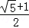 B． 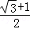 C． D．
5．已知向量=（2，0），向量=（2，2），向量=（cosα，sinα），则向量与向量的夹角范围为（ ）
A． [0，] B． [，] C． [，] D． [，]
6．执行如图所示的程序框图，若输出的S是127，则条件①可以为（ ）
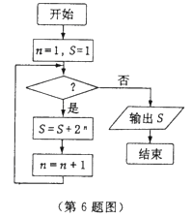
A． n≤5 B． n≤6 C． n≤7 D． n≤8
7．已知p：≤2^{x}≤，q：﹣≤x+≤﹣2，则p是q的（ ）
A．充分不必要条件 B． 必要不充分条件
C．充要条件 D． 既不充分也不必要条件

8．已知x、y都是区间[0，]内任取的一个实数，则使得y≤sinx的取值的概率是（ ）
A． B． C． D．
9．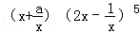的展开式中各项系数的和为2，则该展开式中常数项为（ ）
A．﹣40 B． ﹣20 C． 20 D． 40
10．若f（x）=2cos（ωx+φ）+m，对任意实数t都有f（t+）=f（﹣t），且f（）=﹣1则实数m的值等于（ ）
A．±1 B． ﹣3或1 C． ±3 D． ﹣1或3
11．过抛物线y²=4x的焦点F的直线交抛物线于A，B两点，点O是原点，若|AF|=3，则△AOF的面积为（ ）
A． B． C． D． 2
12．设f（x）是定义在R上的函数，其导函数为f′（x），若f（x）+f′（x）＞1，f（0）=2015，则不等式e^{x}f（x）＞e^{x}+2014（其中e为自然对数的底数）的解集为（ ）
A．（2014，+∞） B． （﹣∞，0）∪（2014，+∞）
C．（﹣∞，0）∪（0，+∞） D．（0，+∞）

二、填空题（每小题5分，共20分）
13．若等比数列{a_{n}}满足a₂+a₄=20，a₃+a₅=40．则a₅+a₇= _________ ．
14．若实数x，y满足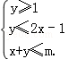如果目标函数z=x﹣y的最小值为﹣1，则实数m= _________ ．
15．如图，格纸的小正方形的边长是1，在其上用粗线画出了某多面体的三视图，则这个多面体的体积为 _________ ．
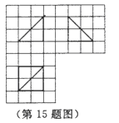
16．函数f（x）=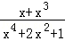的最大值与最小值之积等于 _________ ．

三、解答题（共70分，解答应写出文字说明、证明过程或演算步骤）
17．（12分）在△ABC中，角A，B，C所对的边分别为a，b，c，且∠A满足：2cos²A﹣2sinAcosA=﹣1．
（Ⅰ）若a=2，c=2，求△ABC的面积；
（Ⅱ）求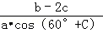的值．[]

18．（12分）某旅行社为3个旅游团提供甲、乙、丙、丁共4条旅游线路，每个旅游团任选其中一条．
（1）求恰有2条线路没有被选择的概率；
（2）设选择甲旅行线路的旅游团数为ξ，求ξ的分布列和数学期望．

19．（12分）如图，在直三棱柱A₁B₁C₁﹣ABC中，AB⊥AC，AB=AC=2，AA₁=4，点D是BC的中点．
（1）求异面直线A₁B与C₁D所成角的余弦值；
（2）求平面ADC₁与ABA₁所成二面角的正弦值．
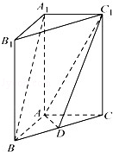

20．（12分）椭圆C：+=1（a＞b＞0）的离心率为，其左焦点到点P（2，1）的距离为．
（Ⅰ）求椭圆C的标准方程；[]
（Ⅱ）若直线l：y=kx+m与椭圆C相交于A，B两点（A，B不是左右顶点），且以AB为直径的圆过椭圆C的右顶点．求证：直线l过定点，并求出该定点的坐标．

21．（12分）已知函数f（x）=x²﹣ex³+e^{x}（x﹣1）（其中e为自然对数的底数），记f（x）的导函数为f′（x）．
（1）求函数y=f（x）的单调区间；
（2）求证：当x＞0时，不等式f′（x）≥1+lnx恒成立．

下面的三个选作题，考生选择一个题作答【选修4—1】几何证明选讲
22．（10分） 如图，四边形ABCD内接于⊙O，BD是⊙O的直径，AE⊥CD于点E，DA平分∠BDE．
（1）证明：AE是⊙O的切线；
（2）如果AB=2，AE=，求CD．
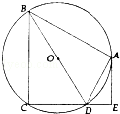

【选修4—4】坐标系参数方程
23．已知直线l的参数方程为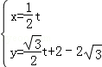（t为参数），在极坐标系（与直角坐标系xOy取相同的长度单位，且以原点O为极点，以x轴正半径为极轴）中，曲线C的极坐标方程为ρ=4cosθ．
（1）分别将直线l和曲线C的方程化为直角坐标系下的普通方程；
（2）设直线l与曲线C交于P、Q两点，求|PQ|．

【选修4—5】不等式选讲
24．（2014•泉州模拟）设函数f（x）=+的最大值为M．
（Ⅰ）求实数M的值；
（Ⅱ）求关于x的不等式|x﹣1|+|x+2|≤M的解集．

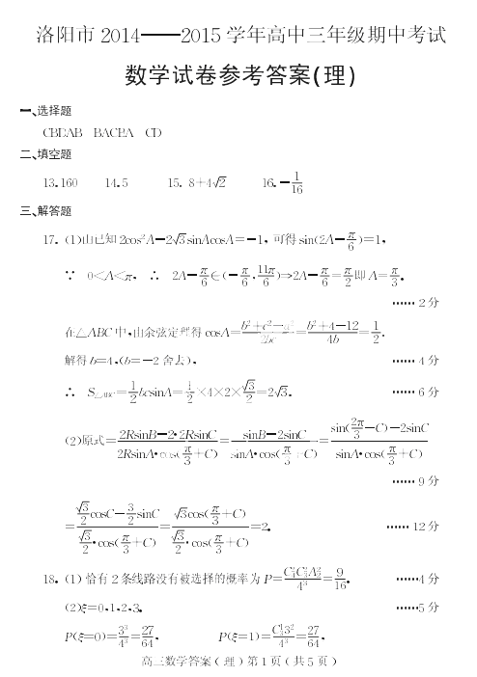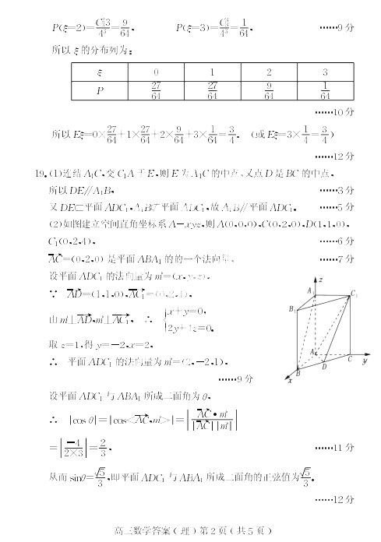
20． 解：（Ⅰ）∵左焦点（﹣c，0）到点P（2，1）的距离为，∴，解得c=1．
又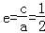，解得a=2，∴b²=a²﹣c²=3．
∴所求椭圆C的方程为：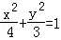．
（Ⅱ）设A（x₁，y₁），B（x₂，y₂），由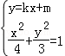得（3+4k²）x²+8mkx+4（m²﹣3）=0，
△=64m²k²﹣16（3+4k²）（m²﹣3）＞0，化为3+4k²＞m²．
∴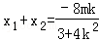，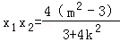．
y₁y₂=（kx₁+m）（kx₂+m）==．
∵以AB为直径的圆过椭圆的右顶点D（2，0），k_{AD}•k_{BD}=﹣1，∴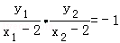，
∴y₁y₂+x₁x₂﹣2（x₁+x₂）+4=0，∴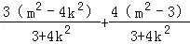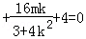．
化为7m²+16mk+4k²=0，解得m₁=﹣2k，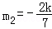．
，且满足3+4k²﹣m²＞0．
当m=﹣2k时，l：y=k（x﹣2），直线过定点（2，0）与已知矛盾；
当m=﹣时，l：y=k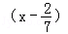，直线过定点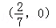．
综上可知，直线l过定点，定点坐标为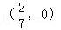．
21． （1）解：）∵f（x）=x²﹣ex³+e^{x}（x﹣1），
∴f′（x）=﹣ex²+x+e^{x}（x﹣1）+e^{x}=x（e^{x}+1﹣ex），
令y=e^{x}+1﹣ex，则y′=ex﹣e，y′＞0，得x＞1，y′＜0，得x＜1，则x=1取极小，也是最小，
则y≥1．即e^{x}+1﹣ex＞0恒成立，
则g′（x）＞0得x＞0；g′（x）＜0得x＜0．[]
故g（x）的增区间为（0，+∞），减区间为（﹣∞，0）．
（2）证明：当x＞0时，1+lnx﹣f′（x）=1+lnx+ex²﹣x﹣e^{x}x，
令h（x）=1+lnx+ex²﹣x﹣e^{x}x，
h′（x）=+2ex﹣1﹣e^{x}x﹣e^{x}，
当x=1时，h′（x）=0，由（1）得，e^{x}﹣ex≥0，
当x＞1时，h′（x）＜0，当0＜x＜1时，h′（x）＞0，
故x=1为极大值，也为最大值，且为h（1）=0．
故当x＞0时，h（x）≤h（1），即有h（x）≤0，
故当x＞0时，1+lnx﹣f′（x）≤0，即f′（x）≥1+lnx．
22． 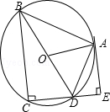
（1）证明：连结OA，在△ADE中，AE⊥CD于点E，
∴∠DAE+∠ADE=90°
∵DA平分∠BDC．
∴∠ADE=∠BDA
∵OA=OD
∴∠BDA=∠OAD
∴∠OAD=∠ADE
∴∠DAE+∠OAD=90°[]
即：AE是⊙O的切线
（2）在△ADE和△BDA中，
∵BD是⊙O的直径
∴∠BAD=90°
由（1）得：∠DAE=∠ABD
又∵∠BAD=∠AED
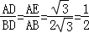
∵AB=2
求得：BD=4，AD=2
∴∠BDA=∠ADE=∠BDC=60°
进一步求得：CD=2
故答案为：（1）略
（2）CD=2
23． 解：（1）直线l的参数方程为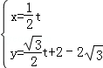（t为参数），普通方程为y=x+2﹣2；
圆ρ=4cosθ，等式两边同时乘以ρ得到ρ²=4ρcosθ，即x²+y²=4x，即（x﹣2）²+y²=4；
（2）x²+y²=4x，即（x﹣2）²+y²=4，表示以（2，0）为圆心，半径等于2的圆．
圆心到直线的距离为=1，
∴|PQ|=2=2．
24． 解：（Ⅰ）函数f（x）=+=•+≤•=3，
当且仅当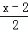=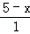，即 x=4时，取等号，故实数M=3．
（Ⅱ）关于x的不等式|x﹣1|+|x+2|≤M，即|x﹣1|+|x+2|≤3．
由绝对值三角不等式可得|x﹣1|+|x+2|≥|（x﹣1）﹣（x+2）|=3，
∴|x﹣1|+|x+2|=3．
根据绝对值的意义可得，当且仅当﹣2≤x≤1时，|x﹣1|+|x+2|=3，
故不等式的解集为[﹣2，1]．

